GRAFICO 1 🡪 SI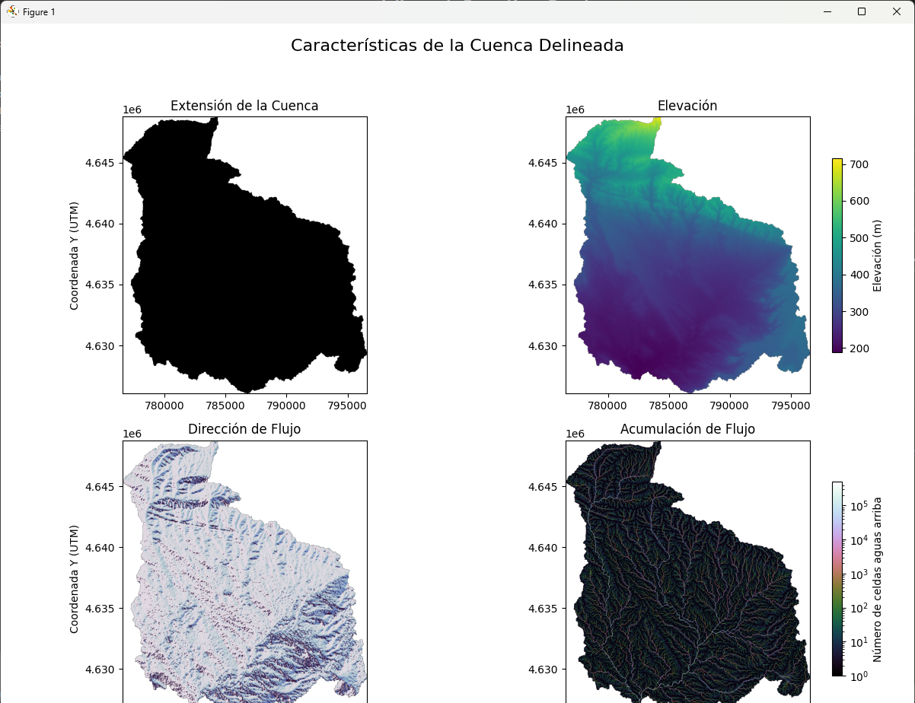

GRAFICO 2 🡪 NO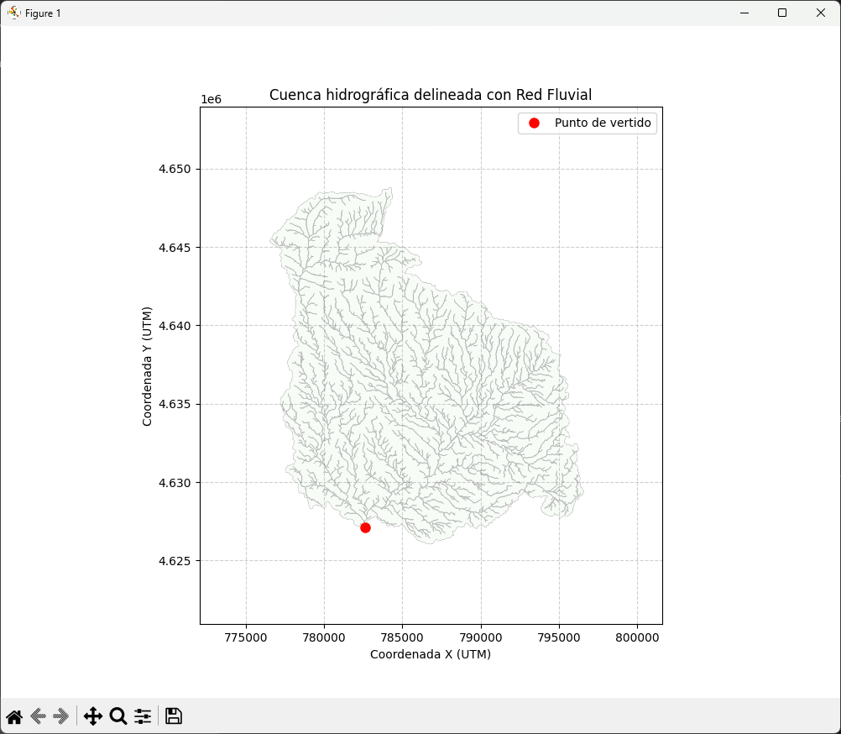

GRAFICO 3 🡪 SI 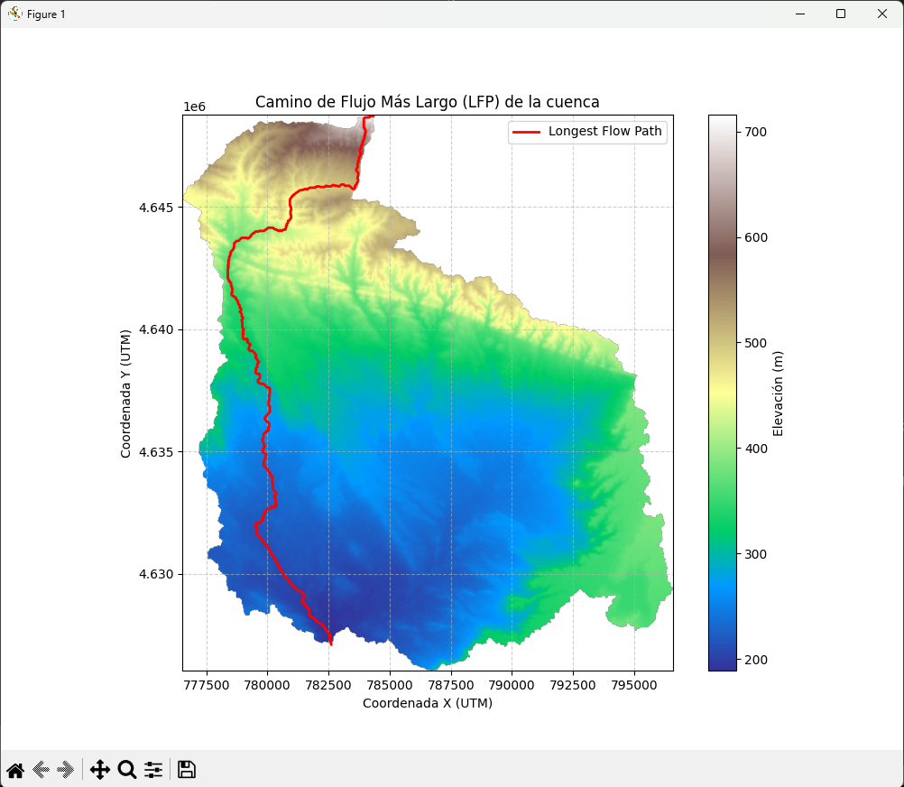

GRAFICO 4 🡪 SI

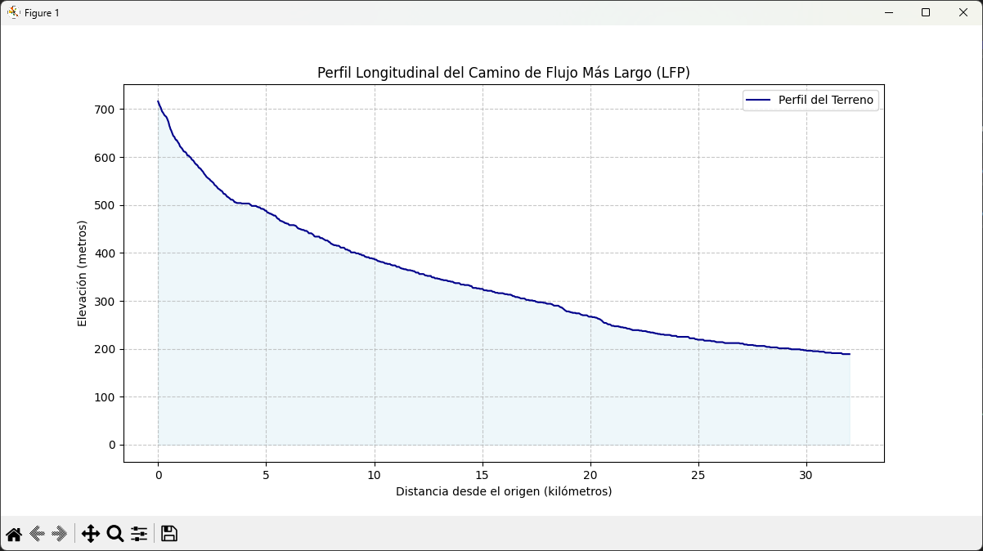

GRAFICO 5 🡪 SI 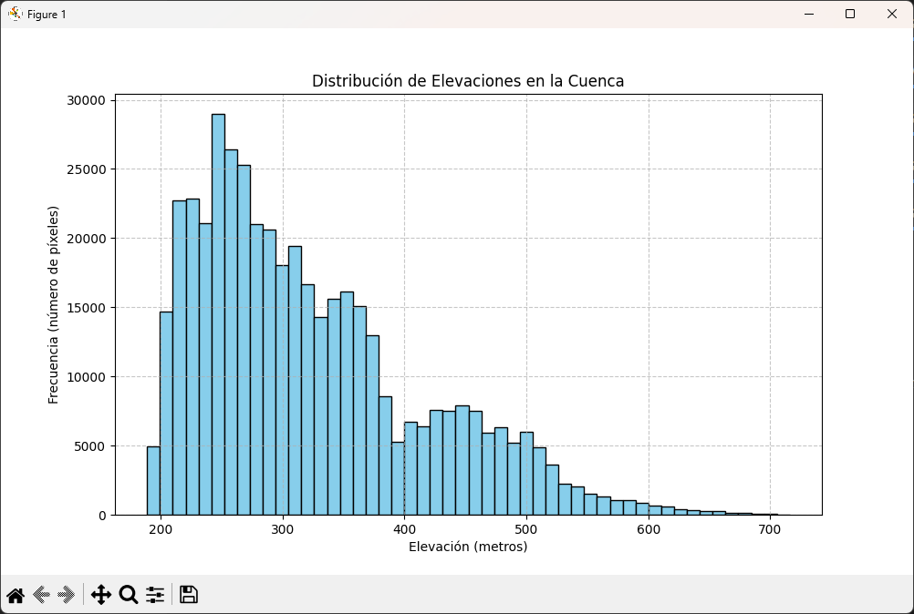GRAFICO 6 🡪 SI PERO INCOMPLETO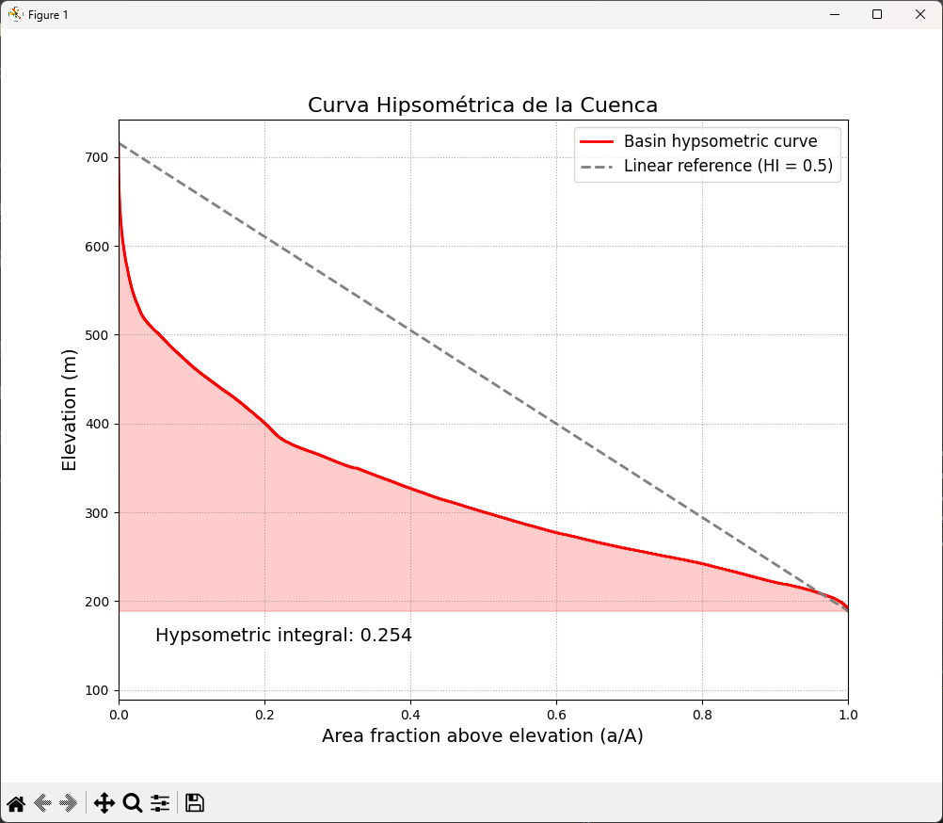

GRAFICO 7 🡪 NO

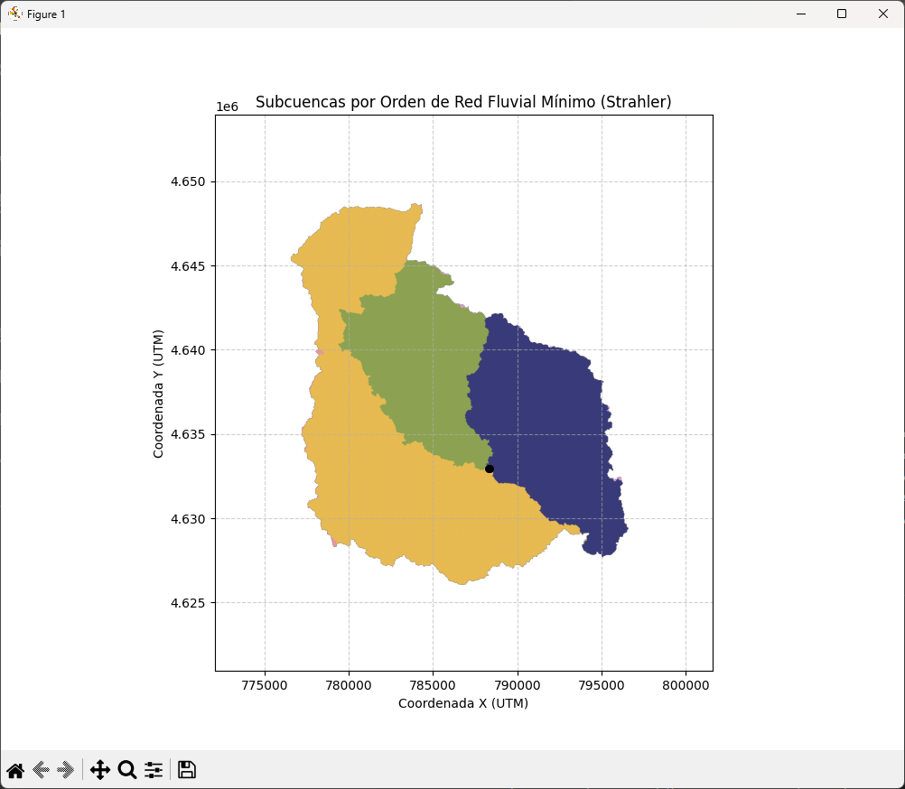 GRAFICO 7-BIS 🡪 SI 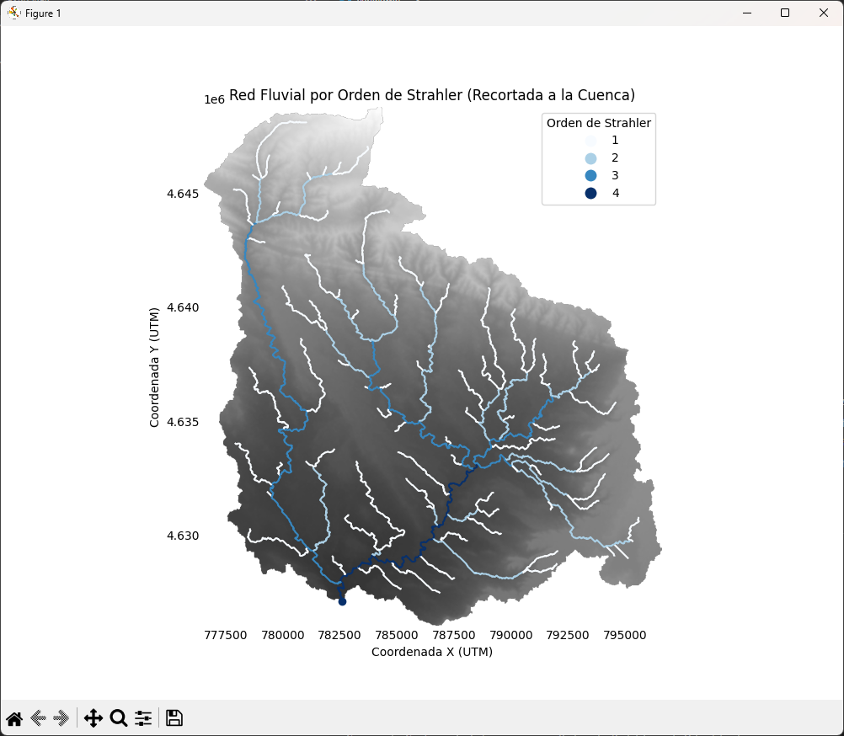

GRAFICO 8 🡪 NO

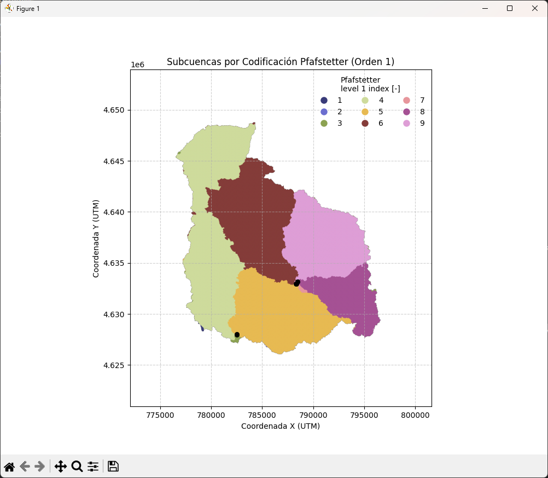

GRAFICO 9 🡪 NO 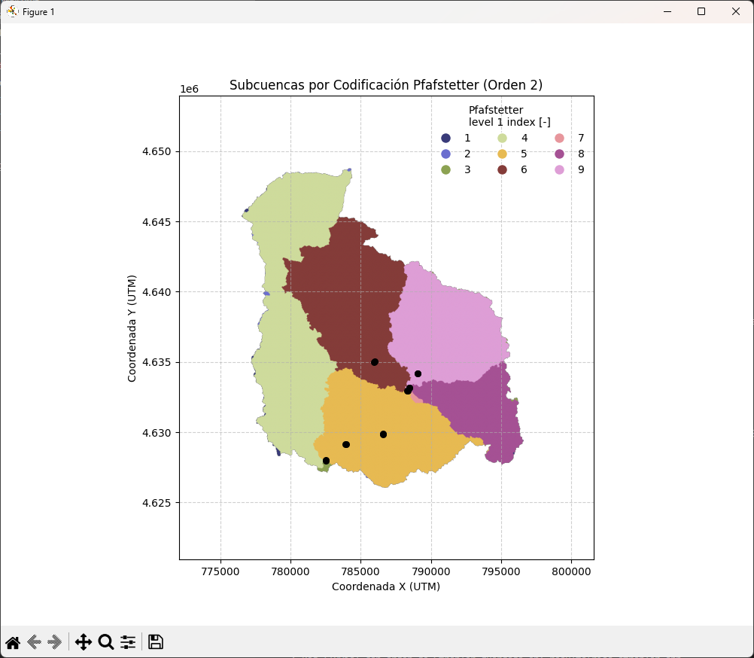

GRAFICO 10 🡪 NO 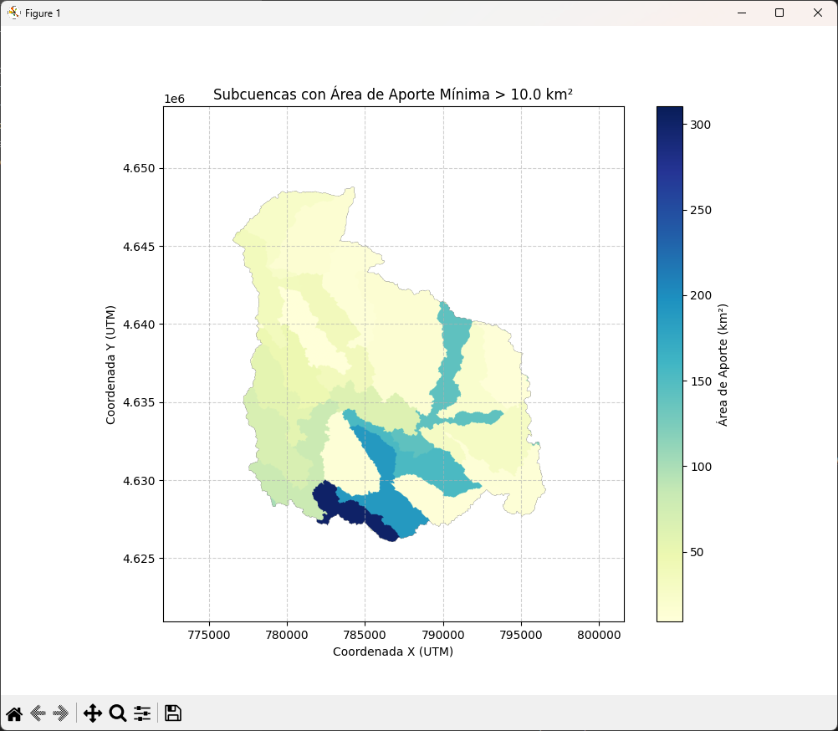

GRAFICO 11 🡪 NO 